10 descobertas arqueológicas históricas feitas em 2016
Por Jéssica Maes, em 5.11.2016
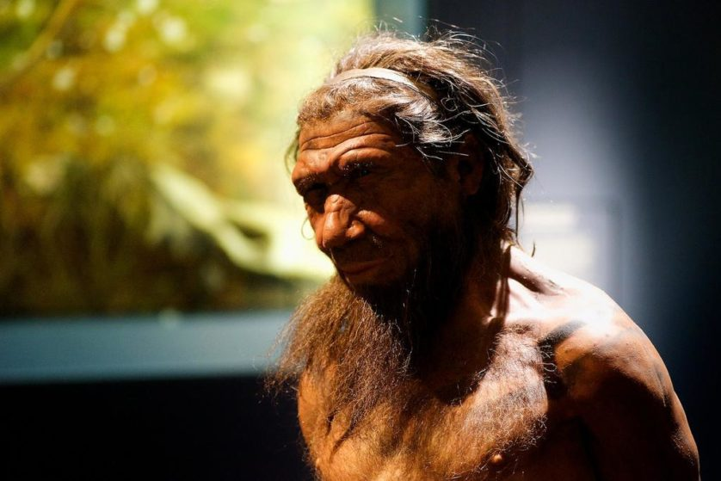
Todos os anos, nosso conhecimento sobre o passado da humanidade melhora um pouco. 2016 não foi diferente. Os cientistas fizeram várias descobertas e revelações que nos ajudaram a entender melhor (e, em alguns casos, alteraram drasticamente) nossa história. Veja quais são as 10 descobertas arqueológicas mais surpreendentes de 2016

10 – Cerveja na China

Sabemos há algum tempo que os chineses antigos desfrutavam de uma bebida devido à evidência de bebidas fermentadas derivadas de arroz encontradas em um local de 9.000 anos de idade na província de Henan. No entanto, em 2016, descobrimos que os chineses também eram amantes da cerveja. Os arqueólogos que escavam a província de Shaanxi encontraram equipamentos de fabricação de cerveja que datam de 3400 a 2900 aC.
25 assustadoras descobertas arqueológicas
Isso marca a primeira evidência direta de cerveja sendo feita na China. O resíduo encontrado nos recipientes revelou também os ingredientes da cerveja ancestral. Eles incluem lírio, uma planta com o nome científico de Panicum miliaceum, um grão chamado de Lágrima de Nossa Senhora e cevada.
A presença de cevada foi especialmente surpreendente, pois jogou para trás a chegada dela na China em 1.000 anos. De acordo com a evidência atual, os chineses antigos usavam a cevada para a cerveja séculos antes de usá-la como alimento.

9 – Um homem e seu cão
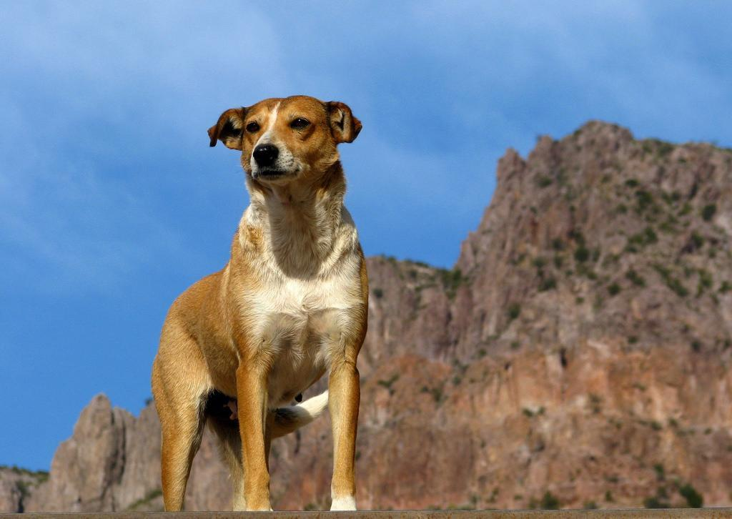
Os cães já eram os melhores amigos do homem 7.000 anos atrás, de acordo com evidências encontradas perto de Stonehenge. O arqueólogo David Jacques encontrou um dente de cachorro que pertencia a um animal originalmente de uma área conhecida hoje como Vale de York.
O cão servia como um companheiro a um caçador-coletor do período Mesolítico. Os dois empreenderam uma viagem de 400 quilômetros de York a Wiltshire, que é considerada agora a viagem conhecida mais antiga na história britânica. Jacques afirma que o cão era domesticado, parte de uma tribo humana, e provavelmente usado para a caça.
A Universidade de Durham confirmou posteriormente suas descobertas através da análise isotópica realizada no esmalte dentário. As evidências mostraram que o cão bebeu da água na área do Vale de York. Eles também acreditam que o cão fosse semelhante a um Pastor Alsaciano moderno com características de lobo.

8 – O punhal extraterrestre de Tutancâmon
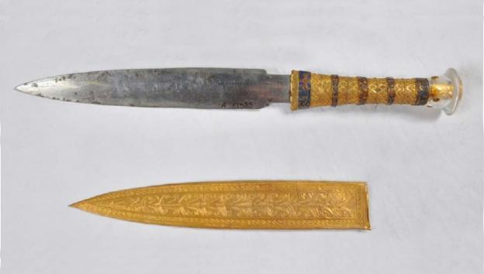
Em meados de 2016, os cientistas foram capazes de encerrar um mistério que vinha desconcertando arqueólogos desde que Howard Carter encontrou o túmulo do faraó Tutancâmon em 1922. Entre os muitos itens enterrados com o jovem faraó estava uma adaga feita de ferro. Isto era incomum porque a ferragem no Egito 3.300 anos atrás era incrivelmente rara e o punhal não havia oxidado.
Um exame com um espectrômetro de fluorescência de raios X revelou que o metal usado para a adaga era de origem extraterrestre. Os altos níveis de cobalto e níquel correspondem aos de meteoritos conhecidos recuperados do Mar Vermelho.
5 descobertas arqueológicas macabras que têm intrigado especialistas
Outro artefato de ferro do antigo Egito foi testado em 2013 e também foi feito usando fragmentos de meteorito. Arqueólogos suspeitavam deste resultado devido a textos antigos que faziam referência a um “ferro do céu”. Agora eles acreditam que outros itens recuperados do túmulo do faraó também foram feitos usando ferro de meteorito.

7 – Burocracia Grega
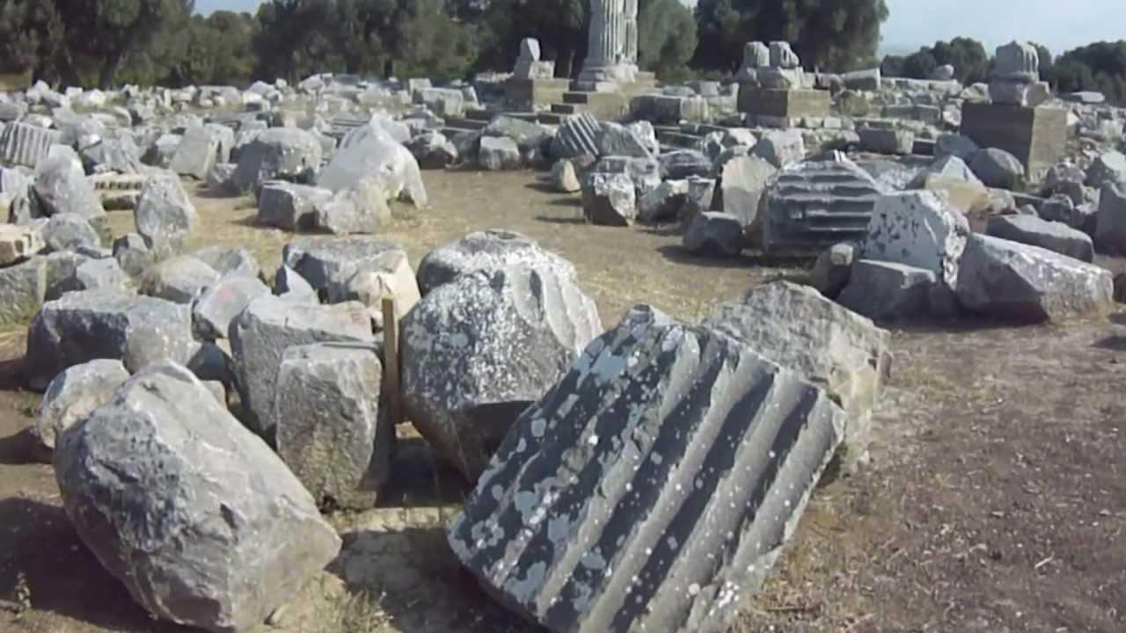
A antiga cidade de Teos, na Turquia moderna, tem sido uma bênção arqueológica, já que centenas de estelas (pedras com esculturas ou textos antigos) foram recuperadas do local. Uma estela incrivelmente intacta possui 58 linhas legíveis que representam um contrato de arrendamento de 2.200 anos. Isso nos mostra que a burocracia já fazia parte da sociedade grega antiga.
O documento descreve um grupo de estudantes que herdou um pedaço de terra (com edifícios, altar e escravos) e, em seguida, o alugou em um leilão. O documento oficial também menciona um fiador (neste caso, o pai do locatário) e testemunhas da administração da cidade.
Os proprietários mantiveram o privilégio de usar a terra três dias por ano, bem como inspeções anuais para garantir que os inquilinos não danificariam a propriedade. Na verdade, metade do acordo lida com várias punições por danos ou não pagamento do aluguel.

6 – Neandertais com doenças sexualmente transmissíveis

Alguns anos atrás, quando os cientistas traçaram o genoma humano, ficaram surpresos ao descobrir que temos cerca de 4% de DNA de Neandertal devido ao cruzamento de espécies. No entanto, nossos ancestrais obtiveram algo mais dos seus primos neandertais – uma versão primitiva do papilomavírus humano (HPV).
Através da modelagem estatística, os cientistas foram capazes de recriar as etapas evolutivas do vírus HPV16. Quando os seres humanos modernos e os neandertais se dividiram em espécies diferentes, o vírus se dividiu também em duas cepas distintas.
Inicialmente, o vírus HPV16A foi transportado apenas por neandertais e denisovanos. Quando os seres humanos migraram para fora da África, eles só carregaram as cepas B, C e D.
No entanto, quando eles chegaram na Europa e na Ásia e começaram a ter relações sexuais com os neandertais, eles também ganharam a cepa HPV16A. Um estudo mais aprofundado de nossa história genética poderia explicar por que o vírus pode causar câncer em algumas pessoas, mas não em outras.

5 – Desenterrando uma língua morta
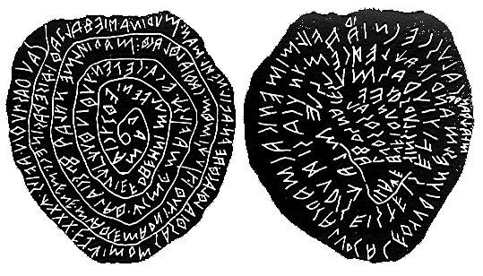
Embora não tenha sido usado por quase 2.000 anos, o etrusco continua a ser uma das línguas mortas mais intrigantes. Ela teve uma grande influência sobre o latim, que, por sua vez, influenciou muitas línguas européias que ainda hoje falamos. No entanto, amostras de textos etruscos de qualquer comprimento significativo são poucos e diferentes entre si. Mesmo assim, em 2016, os arqueólogos descobriram uma estela de 1,2 metros inscrita em etrusco.
A laje de pedra de 2.500 anos de idade foi encontrada na escavação um templo na Toscana, na Itália. Ela estava bem preservada porque foi reutilizada como base para o templo. Coincidentemente, outro importante artefato etrusco, o Livro de Linho de Zagreb, também foi preservado por ser reutilizado como invólucro de uma múmia.
10 fascinantes descobertas envolvendo os vikings
Apesar de sua condição, a estela ainda apresentava lascas e abrasões. Assim, os estudiosos querem limpar e preservá-la completamente antes de tentar lê-la. Eles suspeitam que o texto seja religioso e nos fornecerá uma nova visão da religião etrusca.

4 – O Bisão de Higgs
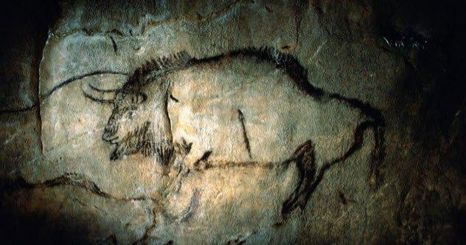
Este ano, uma nova espécie animal foi descoberta usando um método único – arte rupestre. Os pesquisadores estudaram pinturas de cavernas em Lascaux e Perguset e notaram várias mudanças entre o bisão pintado há 20.000 anos e os pintados 5.000 anos depois. As mudanças incluíram diferentes tipos de corpo e chifres distintos.
Enquanto as pinturas anteriores lembravam o Bisão da Estepe, os cientistas acreditam que os desenhos mais recentes retratavam uma espécie inteiramente diferente. Para confirmar sua hipótese, eles examinaram a evidência de DNA de ossos e dentes de bisão que foram recuperados de vários locais em toda a Europa.
Estes ossos e dentes se originaram entre 22.000 e 12.000 anos atrás. Os cientistas concluíram que, de fato, o bisão posterior era uma espécie nova que descendia do Bisão da Estepe e dos auroques.
A nova revelação encerra uma década de confusão em relação ao sequenciamento do genoma do Bisão da Estepe, que às vezes tinha seções fora do lugar. A recém-encontrada espécie foi nomeada Bisão de Higgs.

3 – Primeiras pessoas destras
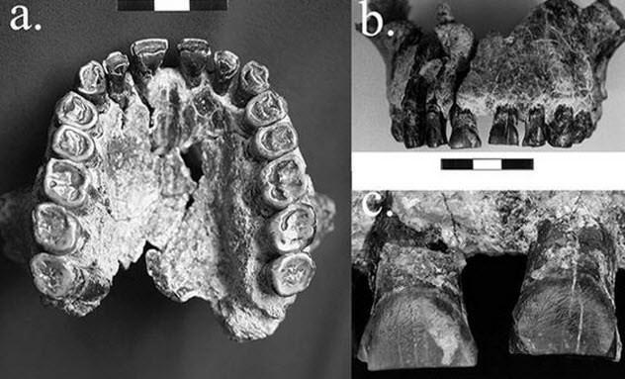
Um novo estudo publicado no Journal of Human Evolution registra a primeira ocorrência de destros em ancestrais humanos – e não é no Homo sapiens. O paleoantropólogo David Frayer encontrou evidências desse fenômeno no Homo habilis de 1,8 milhões de anos atrás.
O estudo analisou fósseis de dentes do Homo habilis e encontrou arranhões que eram indicativos do uso de ferramentas com a mão direita. Frayer e sua equipe tentaram recriar o comportamento destes hominídeos. As conclusões são que os sujeitos modernos segurariam a carne com a boca e as mãos esquerdas enquanto usavam suas mãos direitas para rasgar o alimento usando ferramentas de pedra. Os arranhões deixados na boca eram semelhantes aos encontrados nos fósseis.
Embora nem todos concordem com os métodos de Frayer, o mais significativo aqui é a mera existência do domínio da mão no Homo habilis. Essa característica ainda é mal compreendida nos seres humanos modernos, e parece ser muito mais antiga do que pensávamos anteriormente. Estudos mais aprofundados podem ajudar a explicar esse fenômeno e fornecer uma nova visão sobre a evolução do cérebro humano.

2 – O novo ancestral misterioso da humanidade
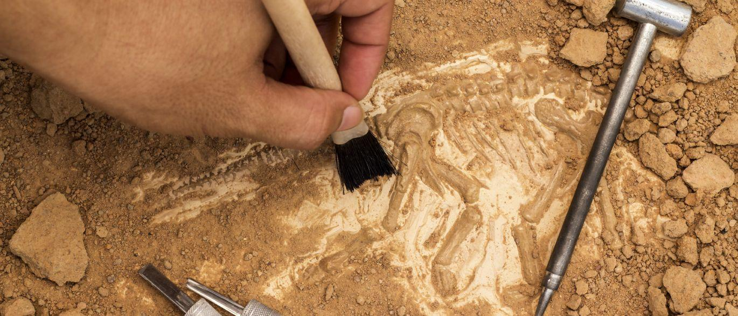
Novas descobertas feitas na ilha indonésia de Sulawesi sugerem que o local poderia ter sido habitado por um hominídeo ainda não determinado. Os arqueólogos descobriram centenas de ferramentas de pedra que têm pelo menos 118.000 anos de idade. Entretanto, todas as evidências indicam que os seres humanos modernos puseram o pé na ilha entre 50.000 e 60.000 anos atrás.
5 descobertas incríveis feitas por acidente
A existência de uma nova espécie hominídea é muito plausível. Sulawesi está localizada perto da ilha de Flores. Em 2003, os arqueólogos encontraram outro hominídeo lá chamado Homo floresiensis (os chamados “hobbits”) que evoluíram independentemente na ilha antes de sua extinção, há 50.000 anos.
Talvez este seja um novo antepassado em nosso cronograma evolutivo. Ou talvez o Homo floresiensis de alguma forma encontrou o caminho para a ilha vizinha. Ou seres humanos chegaram a Sulawesi muito mais cedo do que pensamos. Os arqueólogos agora estão escavando fósseis que lhes permitam saber com certeza o que aconteceu.

1 – A estrada da Cannabis

O pensamento atual diz que a China antiga era o lugar onde a cannabis foi usada pela primeira vez e cultivada, talvez, como uma colheita, aproximadamente 10.000 anos atrás. No entanto, a Universidade Livre de Berlim compilou recentemente uma base de dados de todas as evidências arqueológicas disponíveis de cannabis que mostra que a Europa Oriental e o Japão desenvolveram o consumo da erva na mesma época que a China.
Além disso, o uso de cannabis em toda a Eurásia ocidental permanece consistente ao longo dos anos, enquanto o registro é irregular na China, até que se intensifica na Idade do Bronze. Estudiosos especulam que a cannabis se tornou uma mercadoria comercializável por esta época e se espalhou por toda a Eurásia usando uma rede de comércio semelhante à icônica estrada da seda.
A hipótese é apoiada por outras culturas, como o trigo, que também se tornou mais amplamente disponível em torno do mesmo período. Estudiosos até identificaram a cultura nômade Yamnaya como os possíveis primeiros traficantes de drogas. De acordo com estudos de DNA, estes nômades percorriam essa rota naquela época.

